Stichting Dress for Success regio Gorinchem zoekt een enthousiaste vrijwilliger voor de functie van coördinator (ca. 8 tot 12 uur per week)
De stichting
Dress for Success is een wereldwijde vrijwilligersorganisatie. De 9 winkels in Nederland functioneren zelfstandig met een eigen bestuur. De winkels vormen samen een landelijke vereniging.
Wij helpen mensen die dit nodig hebben kosteloos aan een complete kledingset voor hun sollicitatie naar een baan, stage, vrijwilligerswerk of opleiding.

Je collega’s
In onze ruime winkel aan de Schelluinsevliet 15 werken zes ervaren kledingadviseuses. Daarnaast werk je samen met een medewerkster fondsenwerving. Het bestuur bestaat uit een voorzitter, penningmeester en secretaris.
Als coördinator werk je vanuit je eigen expertise samen met deze medewerkster en de bestuursleden aan het realiseren van de doelstellingen van Dress for Success.
Op landelijk niveau neem je deel aan het managers overleg.

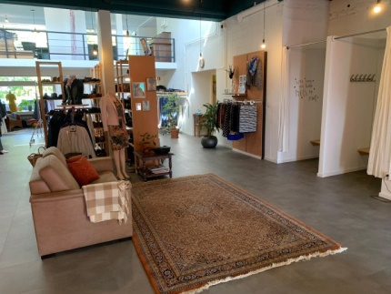

Je functie
Het is een spilfunctie gericht op drie belangrijke pijlers:
● Onderhouden en aangaan van contacten met partners t.b.v. het werven van klanten.
● Beleggen van overleg met het winkelteam m.b.t. de werkzaamheden en ontwikkelingen.
● Bijdrage leveren aan beleidsontwikkeling samen met het bestuur en het team.

Wat bieden wij jou
● Een winkel met een enthousiast team, een plek waar je trots op kunt zijn.
● Een plek met mogelijkheden tot ondernemerschap, waar je je kunt ontwikkelen.
● Een ruime inwerkperiode en reiskostenvergoeding.

Wat vragen wij van jou
● Je voelt je betrokken bij de doelgroep en doelstelling van Dress for Success.
● Je hebt een open oor voor de wensen, vragen en ambities van de kledingadviseuses.
● Je hebt affiniteit met mode en met pr-werkzaamheden/sociale media.
● Je hebt een goede schriftelijke en mondelinge uitdrukkingsvaardigheid

Heb je interesse en wil je eerst meer informatie?
Mail gerust je vragen naar gorinchem@dressforsuccess.nl (onze winkelcoördinator Els van Kooten) of naar secretaris.gorinchem@dressforsuccess.nl.
Je kunt onze secretaris Janny Kranenburg ook bellen op 06 22 47 21 89.
Solliciteren kan t/m 14 mei 2021 via een mail met je motivatie en achtergrondinformatie naar secretaris.gorinchem@dressforsuccess.nl.

We zien ernaar uit je te ontmoeten!

